Una de entre todas las labores que desempeña un ingeniero de Software, es el mantener las aplicaciones que se están desarrollando o se encuentran en producción, en un ambiente distribuido, lo que implica el levantamiento de la infraestructura que la almacena. De ahí la necesidad de que exista un DataCenter donde eso demanda gestionar su hardware, sus servidores, el almacenamiento, la infraestructura de red, entre otras cuestiones. A través del tiempo se mantenía la búsqueda de una manera en como optimizar los recursos de estos datacenters, el hardware, por lo que nace el concepto de virtualización. El equipo de Microsoft Azure, un grande de la industria en este aspecto, define como virtualización la capacidad de crear un entorno informático virtual, en reemplazo a un entorno físico. (Cita,link1). Por otra parte, VMWARE nos indica que la virtualización permite utilizar el software para reproducir las características del hardware. (Cita,Link2).

En la industria, con las empresas de Tecnologías de Información (TI) existe un gran incremento en el uso de la virtualización de servidores, de red, de servicios y de escritos. Todo esto les permite responder de manera más eficiente a necesidades como: independencia de hardware, la ejecución de múltiples sistemas operativos en un solo servidor, hospedar muchas aplicaciones de micro servicios, entre otros.

Existe en tendencia dos enfoques de virtualización que se están usando muy plenamente en el mundo del desarrollo de software: virtualización por hipervisores o por contenedores.

En este contexto es importante entender que es una máquina virtual, vmware la describe como un sistema informático virtual que encapsula software compuesto por un sistema operativo y una aplicación. Las máquinas virtuales también brindan varias ventajas como la creación de particiones, aislamiento, encapsulación e independencia del hardware. Entonces, ¿Que es un hipervisor? Un hipervisor es una nueva capa de software que permite monitorear varias máquinas virtuales, desvincularlas del servidor físico (host) y atender las necesidades (solicitudes de recursos informáticos) de cada una de ellas de manera dinámica. (Cita,link2)

Uno de los grandes referentes de virtualización por contenedores es Docker, la organización define como un contenedor a la unidad estándar que agrupa el código de una aplicación y todas las dependencias que la misma necesite para ejecutarse entre entornos informáticos de manera rápida y confiable. (Cita,lonk3). La virtualización por contenedores, también conocida como virtualización a nivel de sistema operativo, utiliza el sistema operativo del servidor físico (host) y sus bibliotecas para combinarlo con la aplicación, las dependencias relacionados y compilar todo dentro de un contenedor (Cita, Ref1).

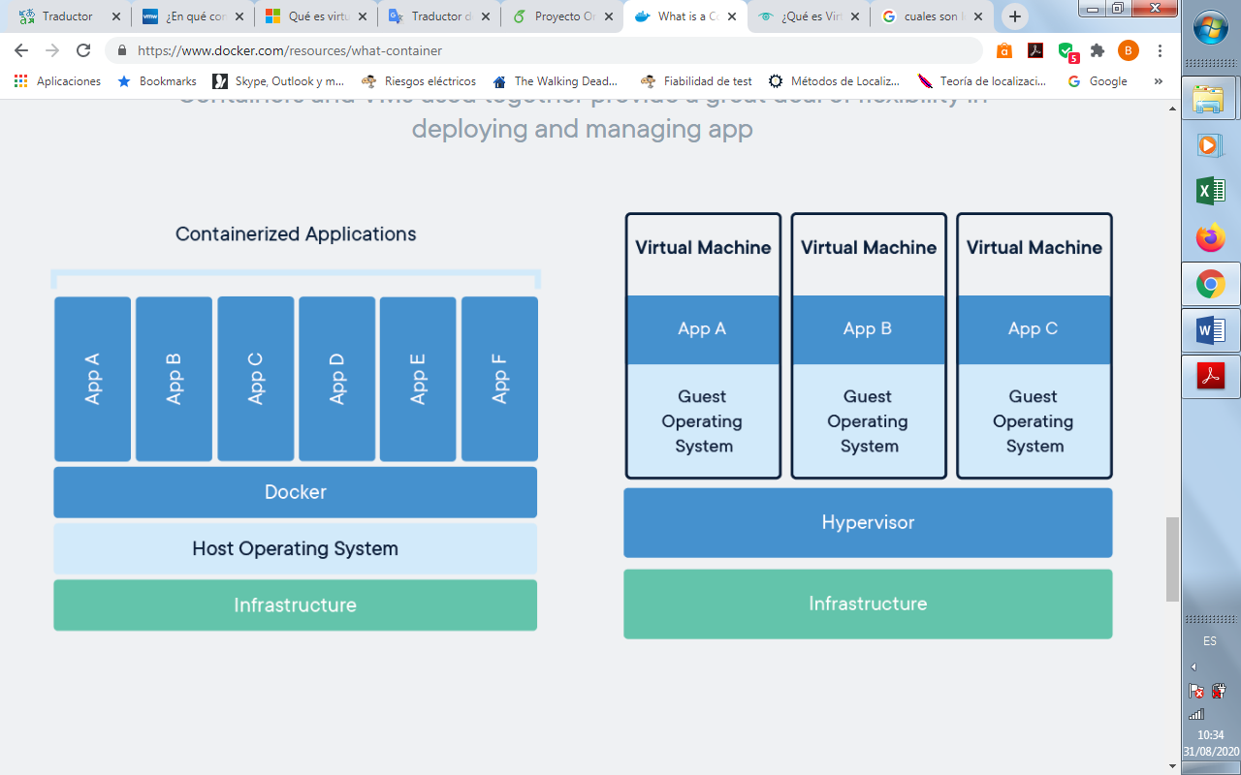

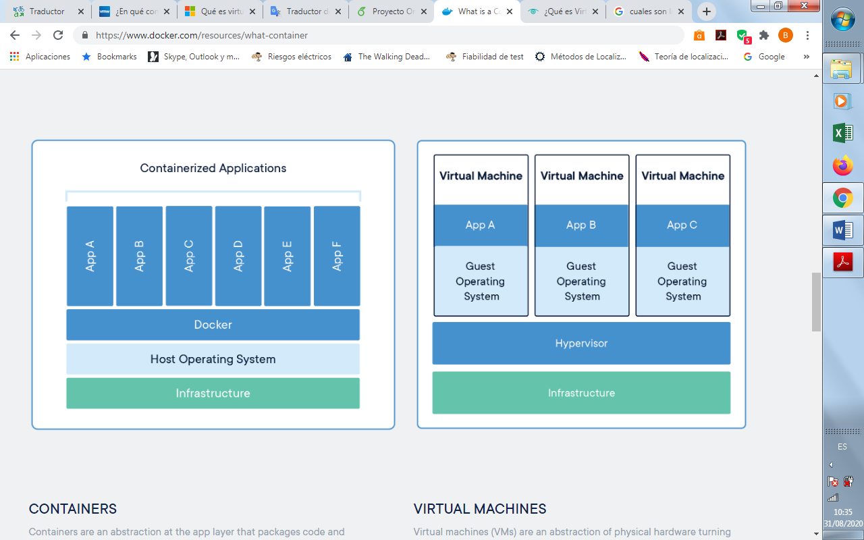

[1]

[2] [3]

[4]

@article{potdar2020performance,

title={Performance Evaluation of Docker Container and Virtual Machine},

author={Potdar, Amit M and Narayan, DG and Kengond, Shivaraj and Mulla, Mohammed Moin},

journal={Procedia Computer Science},

volume={171},

pages={1419--1428},

year={2020},

publisher={Elsevier}

}

# Referencias

|  |  |
| --- | --- |
| [1] | Microsoft, «Micorsoft Azure,» 29 Agosto 2020. [En línea]. Available: https://azure.microsoft.com/es-es/overview/what-is-virtualization/. |
| [2] | VMware, Inc, «vmware latinoamerica,» vmware, 2020. [En línea]. Available: https://www.vmware.com/latam/solutions/virtualization.html#:~:text=Tipos%20de%20virtualizaci%C3%B3n,-Virtualizaci%C3%B3n%20de%20servidores&text=La%20virtualizaci%C3%B3n%20de%20servidores%20permite,eficiencia%20del%20entorno%20de%20TI. [Último acceso: 29 Agosto 2020]. |
| [3] | N. D. G. S. K. M. M. M. Amit M Potdara, «Performance Evaluation of Docker Container and Virtual Machine,» *Procedia Computer Science,* vol. vol. 171 , pp. 1419-1428, 2020. |
| [4] | Docker Inc, «Docker,» Docker Inc, 2020. [En línea]. Available: https://www.docker.com/resources/what-container. [Último acceso: 29 Agosto 2020]. |

<https://azure.microsoft.com/es-es/overview/what-is-virtualization/>

<https://www.vmware.com/latam/solutions/virtualization.html#:~:text=Tipos%20de%20virtualizaci%C3%B3n,-Virtualizaci%C3%B3n%20de%20servidores&text=La%20virtualizaci%C3%B3n%20de%20servidores%20permite,eficiencia%20del%20entorno%20de%20TI>

<https://www.docker.com/resources/what-container>